课程编号 1800450085
得分 | 教师签名 | 批改日期
深 圳 大 学 实 验 报 告

课程名称： 大学物理实验（二）
实验名称： 金属电子逸出功
学 院： 数学与统计学院
指导教师： 倪燕翔、李颖贞
报告人： 王曦 组号： 20
学号 2021192010 实验地点 致原楼212A
实验时间： 2022 年 12 月 15 日
提交时间： 2022年12月15日

一、实验目的
1. 了解热电子发射的基本规律.
2. 学习用理查森直线法测量钨的逸出电势V.
3. 学习数据处理的方法.

二、实验原理
1. 金属电子逸出功
逸出功:指要使电子从固体表面逸出,所必须提供的最小能量,用表示.
费米-狄拉克分布规律:在金属内部,电子按由低能态到高能态的次序占据,服从:
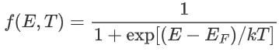(1).
如下图所示:
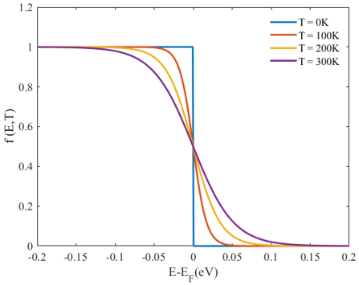
图1:不同温度下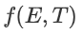随的变化关系
在绝对零度时电子的最大动能是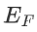.当温度升高时,有少部分电子的能量大于,能量的变化在 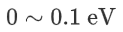量级.
测量时,逸出功等于费米能与真空能级之间的能量差,如下图为金属钨表面电子的势能曲线.
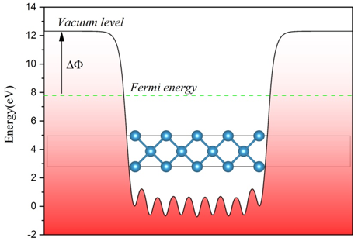
图2:钨表面电子的势能曲线
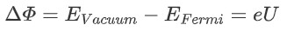(2),
上式中为逸出电势.

2. 电子逸出功的测量方法
1. 里查逊一杜西曼公式(Richardson-Dushman formula)
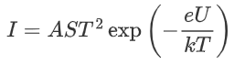(3),
上式中:
是热电子发射的电流强度,单位: .
是阴极金属的有效发射面积,单位: 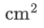.
是热阴极的绝对温度,单位.
是与阴极化学纯度有关的系数,单位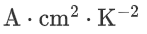.
是玻尔兹曼常数, 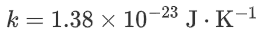.
是元电荷, 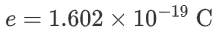.
是逸出电势.

问题: 和难测定.
方法: 里查逊直线法.

2. 里查逊直线法
(3)式可化为:
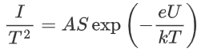(4).
取对数得:
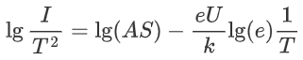(5).
代入常数得:
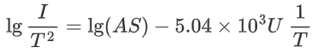(6).

故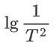和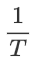成线性关系,斜率为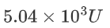.

优点:不必测出和的具体数值,只需测出与的关系,由斜率可得逸出电势.

温度可由通过灯丝的电流给出:
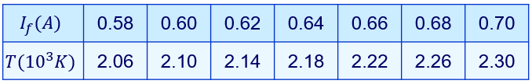

3. 用外延法求零场电流
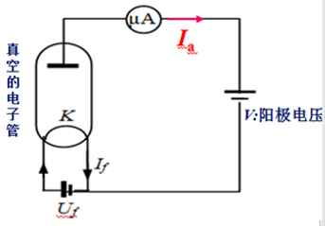
图3: 外延法求零场电流电路图
测金属丝做成的阴极,通过电流加热,在阳极加正向电压,则在连接这两个电极的外围电路中将有电流通过.用表示在阴极与阳极间不存在加速电场情况下的热电子发射电,根据肖特基效应, 和的关系是:
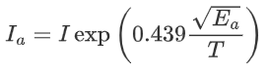(7).
取对数得:
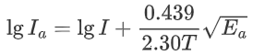(8).
若阴极和阳极做成共轴圆柱形,则
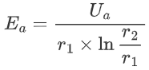(9).
代入(8)式得:
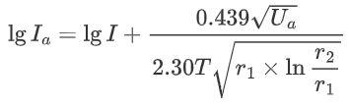(10).
做和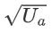的关系曲线,当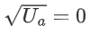时, 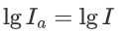.
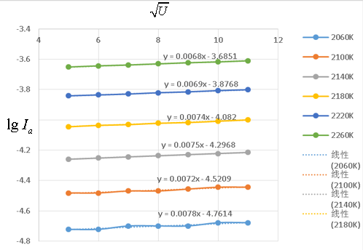
图4:不同温度下和的关系曲线
如上图,拟合曲线的截距即该温度下的.利用(5)式求逸出电势.

三、实验仪器：
WH-II型金属电子逸出功测定仪

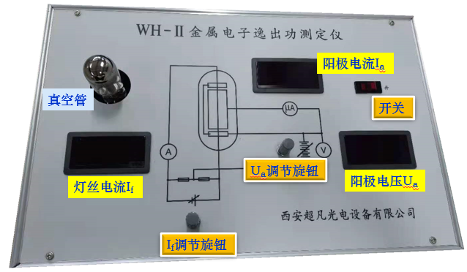
图5: WH-II型金属电子逸出功测定仪面板

四、实验内容与步骤
1. 取理想二极管灯丝电流I:从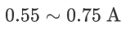,每隔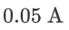进行一次测量,对应每一个灯丝电流,在阳极上加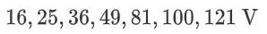电压,各测出一组阳极电流,记录在表1中.
2. 将表1中的数据换算成表2 的数据.
3. 作出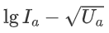曲线,并用最小二乘法拟合曲线,求出截距,即可得到在不同灯丝温度时的零场热电子发射电流.根据发射电流计算表3中的数据.
4. 利用表1中记录的数据作出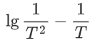曲线,并用最小二乘法拟合曲线,求得直线斜率的值.
5. 计算出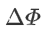的数值,并与理论值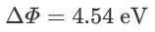作比较.

五、数据记录：
组号： 20 ；姓名 王曦
5.1

六、数据处理
6.1

七、结果陈述：
7.1

7.2

八、实验总结与思考题
8.1 实验总结.
(1)

8.2 思考题.
(1)

(2)

指导教师批阅意见：

成绩评定：

预习  （20分） | 操作及记录  （40分） | 数据处理与结果陈述30分 | 思考题  10分 | 报告整体  印 象 | 总分

